一、选择题（每题2分，共30分）
1、我们常用“鸡蛋碰石头”来形容对立双方的势力悬殊非常大，鸡蛋（弱者）很容易被碰的“头破血流”，而石头（强者）却完好无损，对此现象的正确解释是（ ）
A.鸡蛋受到力的作用，而石头没有受到力的作用 B.鸡蛋受到较大的力的作用，石头受到较小力的作用
C.它们相互作用力大小一样，只是石头比鸡蛋硬 D.以上说法都不对
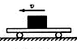
2、在物理实验室中，测量力的仪器或工具是（ ）
A.弹簧秤 B.天平 C.量筒 D.压强计
3、如图所示，物体在木板小车上，随车一起在水平面上向左做匀速直线运动，不计空气阻力，则对物体受力分析正确的是（ ）
A.只受重力 B.受重力、支持力和向右的摩擦力 C.受重力和支持力 D.受重力、支持力和向左的摩擦力
4、有些同学放学时骑自行车行驶太快，容易造成交通事故，这是因为（ ）
A．运动快所以惯性大，因此难停下来 B．刹车时产生的惯性不够大，所以难停下来
C．由于惯性，即使紧急刹车，也需向前运动一段距离才能停下来
D．刹车时来不及克服惯性，所以难停下来
5、一列火车在平直的铁路上做匀速直线运动，是因为（ ）
A 火车没有受到外力的作用 B 火车受到的牵引力大于它受到的阻力
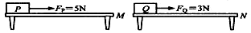
C 火车受到的牵引力和阻力是一对平衡力 D 火车没有受到阻力
6、如图所示，放在M、N两水平桌面上的P、Q两物体，分别在F_{P}＝5N、F_{Q}=3N的水平拉力作用下做匀速直线运动，可以确定（ ）
A．桌面M一定比桌面N粗糙 B．P受到的摩擦力一定大于Q受到的摩擦力
C．P的质量一定大于Q的质量 D．P的速度一定大于Q的速度
7、下列实例中，为了减小压强的是（ ）
A．注射器的针头很尖 B．压路机上的碾子很重 C．载重汽车的车轮很宽 D．滑冰鞋上的冰刀很薄
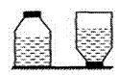
8、将未装满水且密闭的矿泉水瓶，先正立放置在水平桌面上，再倒立放置，如图所示。两次放置时，水对瓶底和瓶盖的压强分别为pA和pB, 水对瓶底和瓶盖的压力分别为FA和FB，则 （ ）
A. p_{A}＞p_{B} F_{A}＞F_{B} B. p_{A}＜p_{B} F_{A}=F_{B}
C. p_{A}=p_{B} F_{A}＜F_{B} D. p_{A}＜p_{B} F_{A}＞F_{B}
9、在托里拆利实验中，下列哪一种情况会对测量结果产生影响（ ）
A．往水银槽内多加一些水银 B．将玻璃管稍微倾斜一些
C．换用内径粗一些的玻璃管做实验 D．玻璃管中混进了少许空气
10、如图，老鹰可以借助气流在空中悬停，小孩可以借助气流放风筝。由此可以说明（ ）
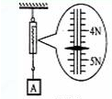
A．空中的老鹰不受重力作用 B．空中的风筝只受绳的拉力作用
C．气流一定是自下而上的 D．液体的压强与流速有关系
11、如图6所示，质量相等的甲、乙两个薄壁圆柱形容器内分别盛有深度相同的A、B两种液体，且ρ_{A}=2ρ_{B}。两容器的底面积分别为S_{甲}和S_{乙}，且S_{甲}=2S_{乙}。现将两个相同的小球分别放入甲、乙两容器中（没有液体溢出），小球在B液体中处于悬浮状态。下列判断正确的是
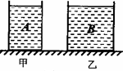
A．放入小球前，甲容器的底部所受液体的压力大于乙容器底部所受液体的压力
B．放入小球前，甲容器对桌面的压力小于乙容器对桌面的压力
C．放入小球后，甲容器的底部所受液体的压强大于乙容器底部所受液体的压强
D．放入小球后，甲容器对桌面的压强等于乙容器对桌面的压强
12、如图5所示，底面积相同的甲、乙两容器，装有质量相同的不同液体，则它们对容器底部压强的大小关系正确的是（ ）
甲
乙
图5

A．P_{甲}＞P_{乙}
B．P_{甲}＜P_{乙}
C．P_{甲}＝P_{乙}
D．条件不足，无法判断
13、将重为20 N的金属块挂在弹簧测力计下，金属块体积的1/4浸入水中并静止时，弹簧测力计的示数为18 N，当金属块全部浸入水中并与杯底接触时，弹簧测力计的示数可能变为
（ ）
A. 18 N B. 16 N C. 14 N D. 10 N
14质量相等的两个铁球，一个为空心，另一个为实心。放入足够多的水中，下列说法正确的是 ( )
A.空心球的体积可能等于实心球的体积
B.空心球的体积一定大于实心球的体积
C.空心球受到的浮力可能大于实心球受到的浮力
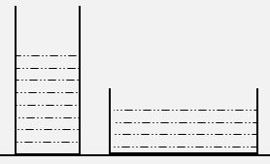
D.空心球受到的浮力一定大于实心球受到的浮力
甲图
乙图
15、水面上漂浮着甲、乙两个实心球，甲的质量大于乙的质量，甲和乙漏出水面的体积相等，下列说法不正确的是（ ）
A.他们浸入水的体积相等 B.他们的总体积可能相等
C.甲的密度比乙大 D.加的总体积比乙大，甲的密度不一定比乙大

二、填空题（每空1分，共27分）
16、用手拍桌面，手会感到疼，这说明物体间力的作用是 的。用力捏一下空易拉罐，易拉罐变扁了，这说明力可以使物体发生 。
17、弹簧测力计是测 的仪器，在图中，弹簧测力计的读数是 ________N。
18、一个质量是50克的鸡蛋所受重力为______牛，鸡蛋在水平桌面上静止不动时,鸡蛋所受合力为_______牛.(g=10牛/千克)
19、遇到冰冻天气，道路上汽车追尾事故频发，主要原因是：一方面，汽车在紧急刹车时，由于汽车具有 ，总要滑行一段距离才能停下来；另一方面，当路面结冰时，轮胎与地面间的摩擦变 ，汽车在紧急刹车后滑行的距离将比路面没有冰雪时长。
20、放在地面上的木箱重l00N，当用10N的水平力推它时，木箱没有动，地面对木箱的摩擦力是_________N，当水箱受到20N水平推力时，木箱恰好做匀速直线运动，它受到的摩擦力是_________N。
21、小亮在做物理作业时，不小心画错了一个图，用橡皮轻轻的擦，没擦干净。后来他稍加点劲就擦干净了，这是通过增大 的方法来增大橡皮与纸之间的 。
22、一个质量为60kg的人，他每只脚接触地面的面积是170cm²，这个人正常站立时对水平地面的压力是 N,对水平地面的压强是 Pa，当他行走时对水平地面的压强大约是 Pa。
23、潜水员潜入海面下20m深处打捞“5.7”空难失事飞机的黑匣子，潜水员在此深度出承受海水的压强是 Pa，黑匣子住在海水中上升过程中受到的海水的压强逐渐 （选填“变大”“变小”或“不变”）。（ρ_{海水}=1.03×10³kg/m³，g取10N/kg）。
24、钢笔一甩，钢笔水就被甩出，这是由于钢笔水具有______，吸钢笔水是利用______作用，把钢笔水压进笔胆里．
25、下雨天撑一把雨伞，当一阵风吹来雨伞会向上运动，这是因为伞上面的空气流速__________，压强_______
26、一同学在岸上最多只能搬得起质量是30kg的鹅卵石．如果鹅卵石的密度是2.5×10³kg/m³，则该同学在水中最多能搬得起质量是 kg的鹅卵石（石头不露出水面）．这时石头受到的浮力是 N（ρ_{水}=1.0×10³kg/m³，取g=10N/kg）．
27.一物体的质量为2kg，体积为3×10⁻³m³，将共浸没在水中松手后物体将____________，静止时物体受到的浮力是____________N。（g=10N/kg）
28. 在寓言故事《乌鸦喝水》中，乌鸦把小石块投入瓶中而喝到了水。如图13所示，水中石块受到的浮力 它受到的重力(选填“大于”、 “小于” 或“等于”)；水面上升过程中，水对瓶底的压强 ( 选填“增大” 、“减小”或“不变”)。

三、作图题（每图2分，共6分）
29、如图所示，物体静止在斜面上，画出它受力示意图
30、弯杆末端连接有一个小球，小球保持静止状态．试画出小球受到的重力G与杆对小球的作用力的示意图．
31、如图所示，重为5牛的金属球A对斜面的压力为4牛，请用力的图示法画出小球在图示位置时对斜面的压力F。
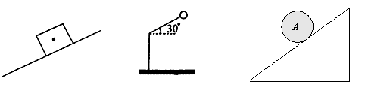
四、实验,探究题（22题每空1分，22、23每空2分共16分）
32、如图所示，让一条薄钢条的一端固定，现分别用不同的力去推它，使它发生如图4中A、B、C、D所示的性变，如果力F₁=F₃=F₄>F₂，那么
（1）能说明力的作用效果与力的大小有关的图是图 和图 。
（2）能说明力的作用效果与力的方向有关的图是图 和图 。
（3）能说明力的作用效果与力的作用点有关的是图 和图 。
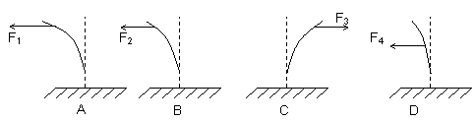
33、探究“摩擦力的大小与什么因素有关”的三次实验如图17所示。实验时，让木块在水平木板(或棉布)上做匀速运动。
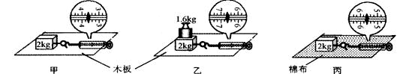
（1）由实验甲、乙可知：摩擦力的大小与______________有关
（2）由实验甲、丙可知：摩擦力的大小与______________有关
27、在探究“影响压力作用效果的因素”的实验中，小明设计了如图所的装置，把小桌和砝码以不同的形式放在塑料泡沫上．
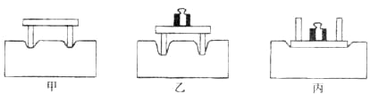
(1)分析图甲和图乙可知， 。
(2)分析图乙和图丙可知， 。
(3)这个实验可以得出的结论是 。

五、计算题（共21分）
28、小明是学校举重队的队员，体重500N的小明最多可以举起65Kg的杠铃，则（1）小明的质量是多少？
（2）小明举起杠铃时，需要用多大的力？（g取10N/Kg）

29、如图所示，铁桶重20N，桶的底面积为200cm2，往桶里倒入80N的水，水的深度25cm，平放在面积为1m2的水平台面上，求：（1）水对桶底的压强多大？（2）桶底受到水的压力多大？（3）台面受到桶的压强多大？

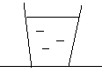

底面积为400cm²的圆柱形容器内装有适量的水，将其竖直放在水平桌面上，把边长为10cm的正方体木块A放入水后，再在木块A的上方放一物体B，物体B恰好没入水中，如图1—5—11（a）所示．已知物体B的密度为6×10³kg/m³．质量为0.6kg．（取g＝10N/kg）
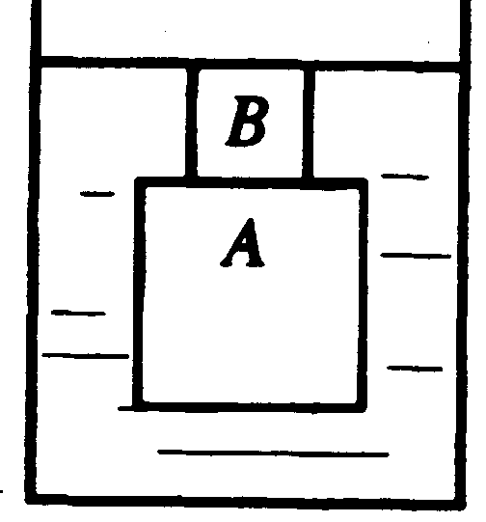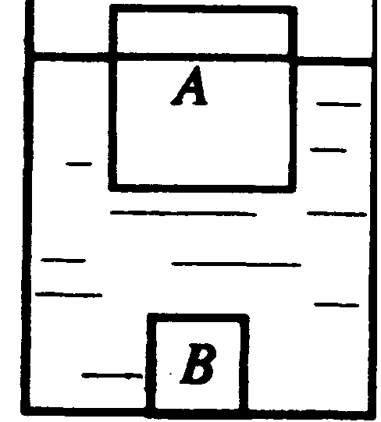
（a） （b）
图1—5—11
求：（1）木块A的密度．
（2）若将B放入水中，如图（b）所示，求水对容器底部压强的变化．

